ГЛАВА
ГОРОДСКОГО ПОСЕЛЕНИЯ ЛЯНТОР
Сургутского района
Ханты-Мансийского автономного округа-Югры

ПОСТАНОВЛЕНИЕ

«16» сентября 2015 года № 25
г. Лянтор

О назначении публичных слушаний
по внесению изменений и дополнений в
Правила землепользования и застройки
городского поселения Лянтор

В соответствии со статьёй 33 Градостроительного кодекса Российской Федерации, Уставом городского поселения Лянтор, Положением о порядке организации и проведении публичных слушаний в городском поселении Лянтор, утверждённым решением Совета депутатов городского поселения Лянтор от 26.10.2006 № 40, Правилами землепользования и застройки городского поселения Лянтор, утверждёнными решением Совета депутатов городского поселения Лянтор от 29.08.2013 № 320, постановлением Главы городского поселения Лянтор «О подготовке проекта решения Совета депутатов городского поселения Лянтор о внесении изменений и дополнений в Правила землепользования и застройки городского поселения Лянтор» от 07.08.2015 № 23:
1. Назначить на 23 ноября 2015 года проведение публичных слушаний по проекту решения Совета депутатов городского поселения Лянтор «О внесении изменений и дополнений в Правила землепользования и застройки городского поселения Лянтор» согласно приложению.
2. Определить местом проведения публичных слушаний зал совещаний Администрации города Лянтора, расположенный по адресу микрорайон № 2, строение № 42, г. Лянтор. Время проведения публичных слушаний – 18 часов 00 минут.
3. Определить комиссию по землепользованию и застройке городского поселения Лянтор органом, ответственным за подготовку и проведение публичных слушаний.
4. Предложения и замечания по проекту муниципального правового акта, указанного в пункте 1 настоящего постановления, направлять в Администрацию города Лянтора в срок до 20.11.2015.
5. Настоящее постановление опубликовать в газете «Лянторская газета» и разместить на официальном сайте Администрации городского поселения Лянтора.
6. Контроль за исполнением настоящего постановления возложить на начальника управления архитектуры, градостроительства и земельных отношений С. Г. Абдурагимова.

Глава города С. А. Махиня

Приложение к постановлению
Главы городского поселения Лянтор
от «16» сентября 2015 года № 25

РЕШЕНИЕ – ПРОЕКТ

О внесении изменений и дополнений
в Правила землепользования и застройки
городского поселения Лянтор

В соответствии со статьёй 33 Градостроительного кодекса Российской Федерации, Уставом городского поселения Лянтор, учитывая результаты публичных слушаний, заключение комиссии по землепользованию и застройки городского поселения Лянтор:
1. Внести в Часть II «Карта градостроительного зонирования. Карта зон с особыми условиями использования территории М 1:5000» Правил землепользования и застройки городского поселения Лянтор, утвержденных решением Совета депутатов городского поселения Лянтор от 29.08.2013 № 320 следующие изменения:
1.1. Изложить в новой редакции границы территориальных зон: ЖЗ 104 (зона индивидуальной жилой застройки), РЗ 602 (зона озелененных территорий общего пользования), ПТЗ 1102 (зона защитного озеленения), ОДЗ 204 (зона учебно-образовательная), ОДЗ 213 (зона социального обеспечения), ОДЗ 212 (зона общественно-деловая), согласно приложению 1 к настоящему решению.
1.1. Отобразить границы территорий объектов культурного наследия «поселение Вочимъяун 11 Б», «поселение Вочимъяун 11 В», согласно приложению 2 к настоящему решению.
2. Настоящее решение вступает в силу после его официального опубликования.

Председатель Совета депутатов Глава города Лянтора
городского поселения Лянтор
____________Е. В. Чернышов __________С. А. Махиня

Приложение 1
к решению Совета депутатов
городского поселения Лянтор
от «_____» _______ 2015 года № ____

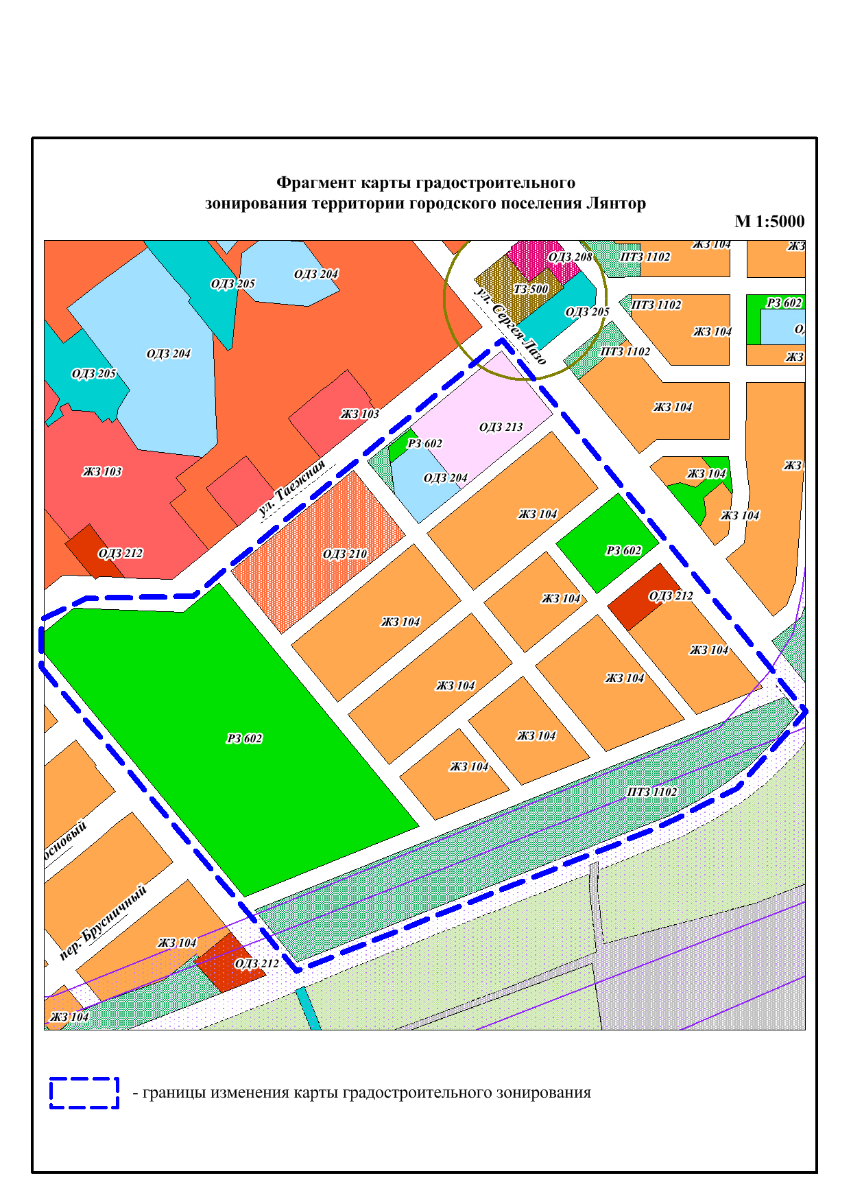
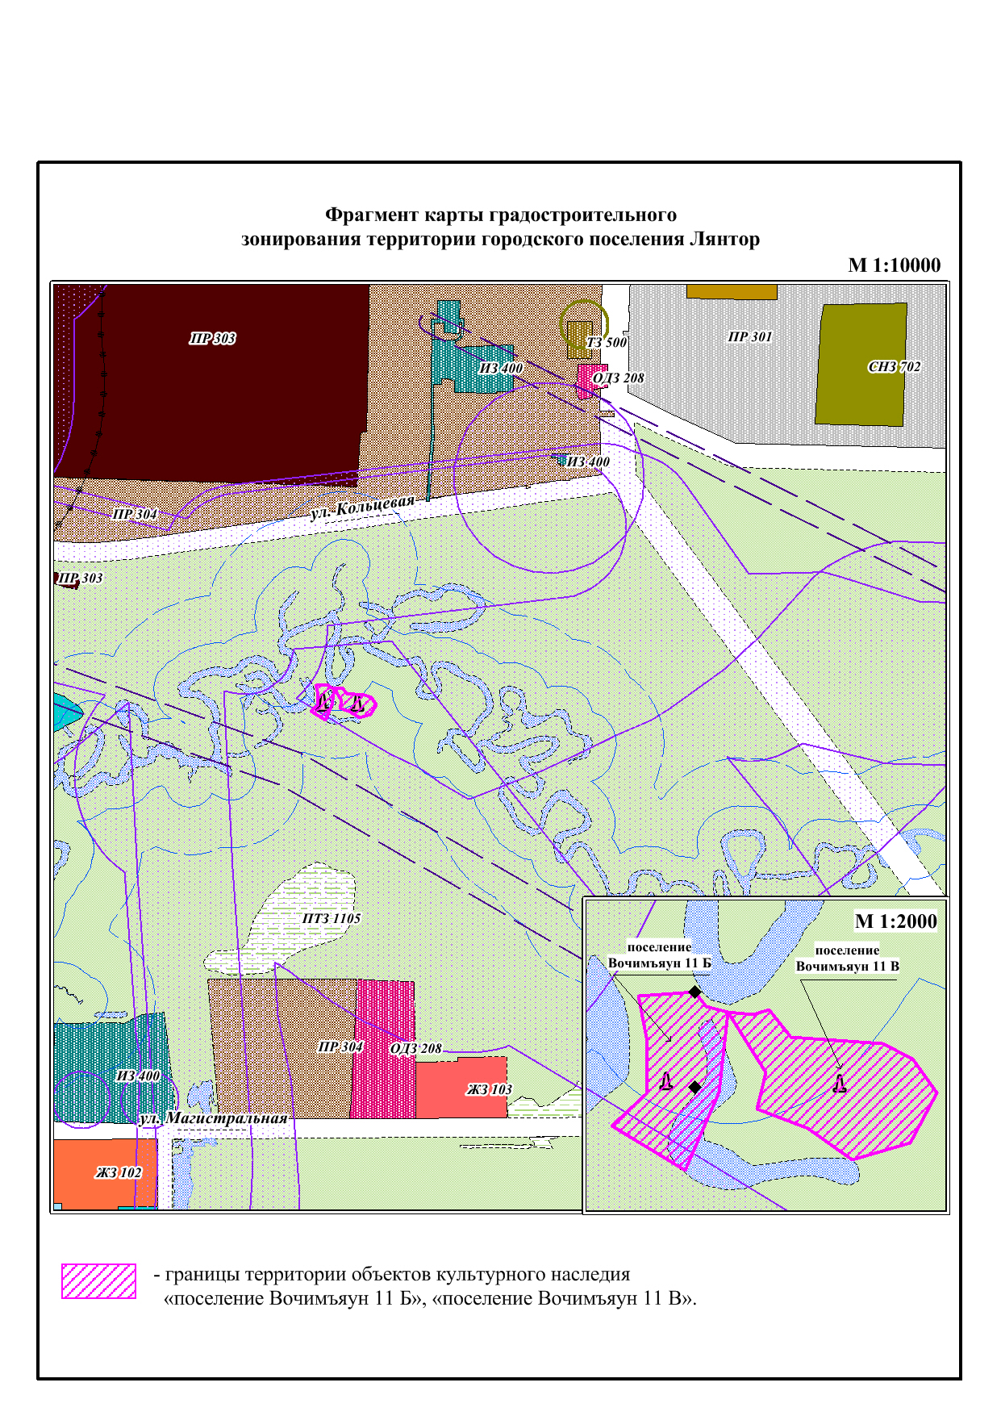
Приложение 2
к решению Совета депутатов
городского поселения Лянтор
от «_____» ________ 2015 года № ____

